Министерство науки и высшего образования Российской Федерации

Федеральное государственное автономное образовательное учреждение высшего образования

«НАЦИОНАЛЬНЫЙ ИССЛЕДОВАТЕЛЬСКИЙ УНИВЕРСИТЕТ ИТМО»

Факультет среднего профессионального образования

**ОТЧЕТ**

**о Лабораторной работе № 4**

по теме: «ПОСТРОЕНЕИЕ РЕЛЯЦИОНОЙ МОДЕЛИ БД С ИСПОЛЬЗОВАНИЕМ МЕТОДА НОРМАЛЬНЫХ ФОРМ»

по дисциплине «Основы проектирования баз данных»

Специальность:

09.02.07 Информационные системы и программирование

|  |  |
| --- | --- |
| Проверил:  Говоров А. И.  Дата: «_» ______2021г.  Оценка ______________ | Выполнил:  студент группы Y2337  Федорова Д.Х. |

Санкт-Петербург

2021

ЦЕЛЬ РАБОТЫ

Цель работы: овладеть практическими навыками построения реляционной модели базы данных методом нормальных форм.

ПРАКТИЧЕСКОЕ ЗАДАНИЕ

1. Выполнить проектирование схемы реляционной БД (согласно индивидуальному заданию) метод нормальных форм.
2. Провести сравнительный анализ построенной схемы БД и схема физической модели (Physical Model) БД, спроектированной с использованием CA Erwin Data Modeler (ЛР №3)

ИНДИВИДУАЛЬНОЕ ЗАДАНИЕ

Вариант 19

Нормализовать готовую базу данных

Создать программную систему, предназначенную для учета животных, птиц, рептилий (далее по тексту - животных) в зоопарке.

Каждому новому питомцу зоопарка присваивается уникальный номер, имя. Необходимо также хранить дату рождения, пол. О птицах дополнительно необходимо хранить дату сведения о месте зимовки (если такое существует – код, название страны, дата улета, дата прилета), для рептилий необходимо хранить сведения о его нормальной температуре, сроки зимней спячки. Каждому питомцу назначен рацион кормления, который характеризуется номером, названием, типом (детский, диетический, усиленный и т.п.). Каждый тип рациона может содержать несколько рационов, отличающихся по содержанию. Рацион может со временем меняться. Необходимо знать зону обитания животного (название, местоположение (материк, страна), характеристика). Каждое животное относится к одной зоне обитания.

Животное может быть собственностью зоопарка или взято в аренду. Тогда необходима информация о зоопарке-владельце, сроках и стоимости аренды. Зоопарк также может предоставлять животных в аренду другим зоопаркам. Если животное стало собственность зоопарка в результате покупки, то нужно знать дату поступления в зоопарк и организацию-продавца.

Территория зоопарка разделена на отделы (грызуны, хищники, птицы и т.д.). Каждое животное размещается в отделе в определенном вольере. В некоторых вольерах могут размещаться одновременно несколько животных. Такие вольеры называются «коммунальными квартирами». Животных могут пересаживать из вольера в вольер в одном отделе. Несколько вольеров могут размещаться в одном здании («летнем» или «зимнем»). Каждое здание закреплено за одним отделом. Вольеры могут быть изолированными. Вольеры могут иметь дополнительные параметры (наличие бассейна, дополнительное оборудование, внутреннее помещение и т.д.).

Необходимо хранить информацию о том, к какому смотрителю на текущий момент прикреплен питомец. За каждым животным закреплены несколько смотрителей, а каждый смотритель одновременно может обслуживать нескольких животных.

В зоопарке есть ветеринары, которые закреплены за животными. Каждый сотрудник имеет табельный номер, ФИО, дату рождения. Каждый ветеринар может обслуживать несколько животных, и каждое животное может обслуживаться несколькими ветеринарами.

Необходимо знать номер телефона и электронную почту (при наличии) сотрудников.

Перечень возможных запросов:

1. Для каждого отдела зоопарка вывести общее количество животных в отделе.
2. Вывести список всех животных, размещающихся в «коммунальных квартирах».
3. Для заданного животного вывести список животных, размещенных в том же здании, что и это животное.
4. Вывести список пустых вольеров.
5. Для каждого из зоопарка, предоставивших животных в аренду, вывести общее количество животных в аренде и общую стоимость.

Необходимо предусмотреть возможность получения отчета, в котором отражается информация о животных, предоставленных в аренду другим зоопаркам (общее количество по видам (хищники, птицы и т.д.), общая стоимость по виду, общая стоимость аренды по каждому зоопарку) и общая стоимость и количество по всем зоопаркам.

ХОД РАБОТЫ

Название создаваемой БД: «Зоопарк».

Состав реквизитов сущностей:

* Животное (Уникальный номер животного, имя, пол, дата рождения, вид).
* Рептилия (ID_рептилия, уникальный номер животного, имя, пол, дата рождения, нормальная температура, сроки зимней спячки).
* Птица (ID_птица, уникальный номер животного, имя, пол, дата рождения).
* Зимовка (ID_зимовка, уникальный номер животного, код, ID_птица)
* Место зимовки (Код, название страны, дата улета, дата прилета).
* Питание (ID_питание, уникальный номер животного, номер рациона).
* Рацион кормления (Номер рациона, название).
* Содержание рациона (ID_содержание рациона, название типа рациона, номер рациона).
* Тип рациона (Название типа рациона, характеристика).
* Обитание (ID_обитание, уникальный номер животного, название зоны обитания).
* Зона обитания (Название зоны обитания, местоположение (страна, материк), характеристика).
* Обслуживание (ID_обслуживание, уникальный номер животного, табельный номер).
* Сотрудник (Табельный номер, ФИО, дата рождения, должность, номер телефона, электронная почта).
* Территория зоопарка (ID_территория, уникальный номер животного, ID_отдела).
* Отдел (ID_отдела, название).
* Здание (ID_отдела, ID_отдела, ID_вольера).
* Вольер (ID_вольера, тип вольера).
* Состав вольера (ID_состав_вольера, ID_вольера, уникальный номер животного, количество животных).
* Аренда (ID_арендатор/продавец, уникальный номер животного, ID_арендатор, зоопарк-владелец, срок аренды, стоимость аренды).
* Арендатор/Продавец (ID_арендатор/продавец, название зоопарка).
* Покупка (ID_покупка, уникальный номер животного, ID_арендатор/продавец, дата поступления).

Список функциональных зависимостей представлен на Рисунке №1, Рисунке №2.

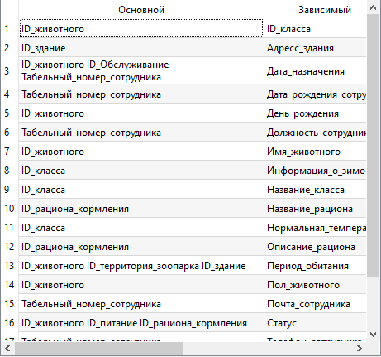

*Рисунок 1 - Список функциональных зависимостей*

*Рисунок 2 - Список функциональных зависимостей*

Составной ключ УО представлен на Рисунке №3.

*Рисунок 3 – Ключ универсального отношения*

Список схемы отношений представлен на Рисунке №4, Рисунке №5, Рисунке №6.

*Рисунок 4 – Список схемы отношений*

*Рисунок 5 – Список схемы отношений*

*Рисунок 6 – Список схемы отношений*

Схема БД графически представлена на Рисунке №7.

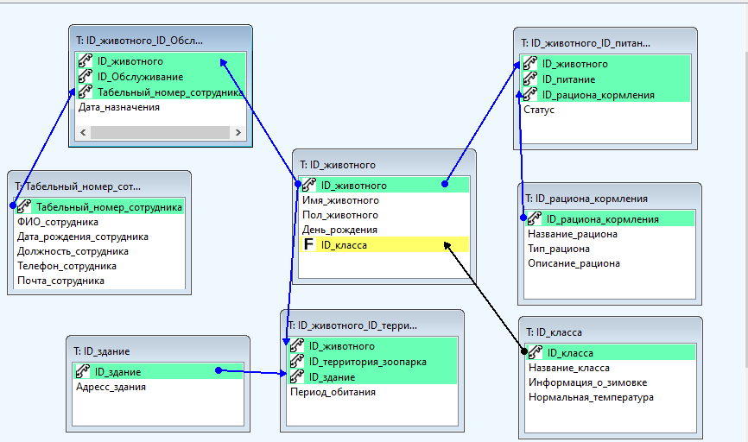

*Рисунок 7 – Схема БД (графически)*

Схема физической модели БД (Phisycal Model) (ЛР №3) представлена на Рисунке №8.

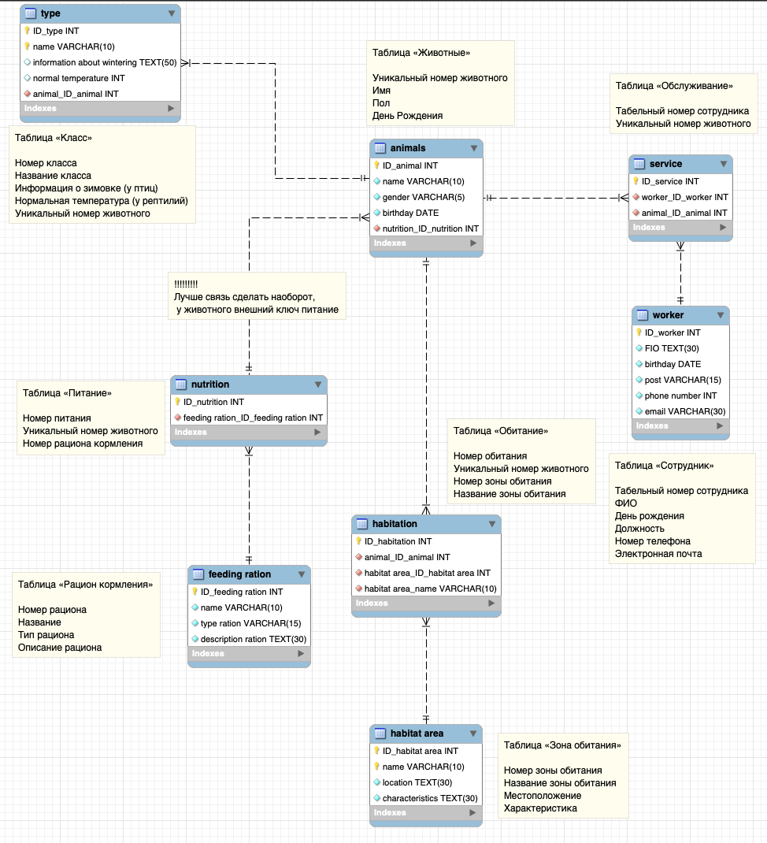

*Рисунок №8 - Схема физической модели БД (Phisycal Model)*

ВЫВОД

В процессе выполнения лабораторной работы были получены практические навыки построения реляционной модели базы данных методом нормальных форм.